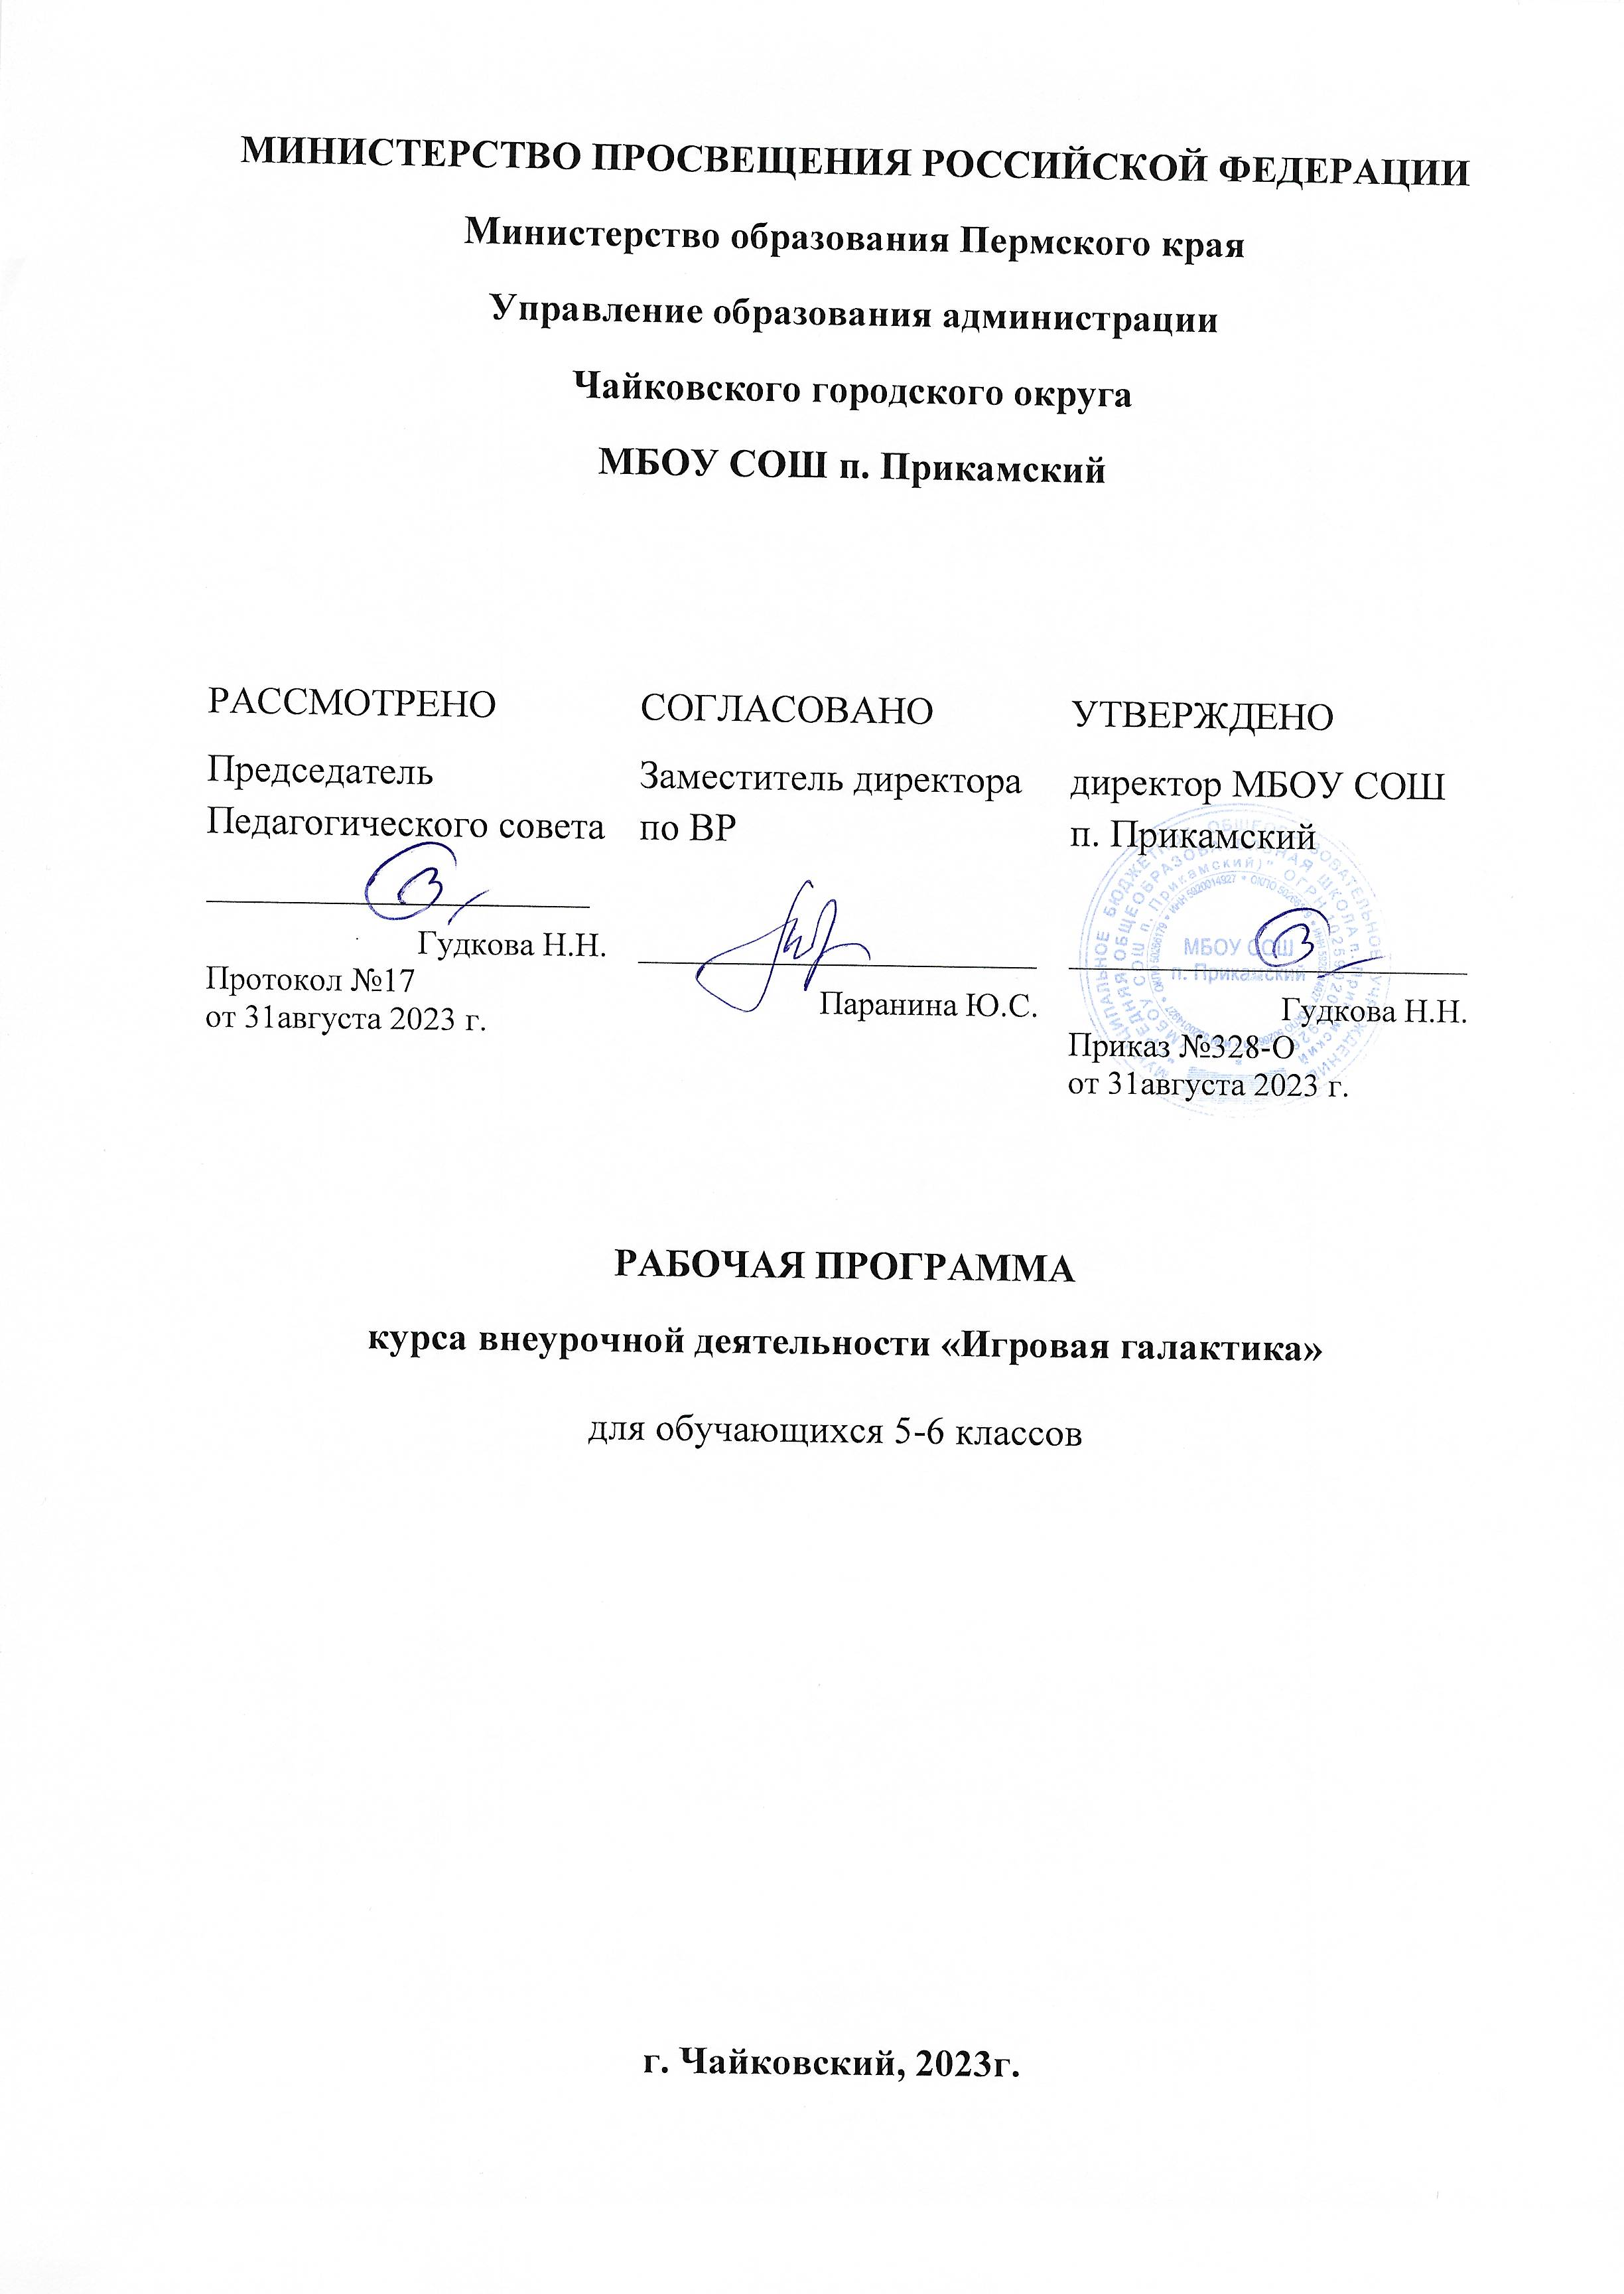Пояснительная записка.
Рабочая программа внеурочной деятельности «Игровая галактика» составлена на основе федерального государственного образовательного стандарта общего образования.
Цель – развитие познавательных функций (памяти, внимания, мышления, фантазии) и коммуникативных навыков с помощью настольных игр.
Задачи:
  - познакомить учащихся с многообразием современных научно-познавательных настольных игр;
  - сформировать у учащихся практические игровые умения и навыки;
  - развить интеллектуальные и научно-познавательные способности учащихся;
  - расширить кругозор через игру;
  - сформировать у обучающихся высокую общую культуру, нравственные, морально-психологические, деловые и организаторские качества, способствующие выбору жизненного пути в пользу высоконравственного, профессионального и ответственного служения своему Отечеству.
Программа предназначена для учащихся 5 - 6 классов.
Планируемые результаты освоения курса внеурочной деятельности
Данная программа предполагает два уровня достижения результатов.
Первый уровень (отражает изменения, которые должны произойти в личности воспитанника). Это:
- готовность к интеллектуальному саморазвитию;
- достаточно высокий уровень учебной мотивации, самоконтроля и самооценки;
- личностные качества, позволяющие успешно осуществлять различную деятельность и взаимодействие с ее участниками;
- умение анализировать и выявлять взаимосвязи;
- быть готовым действовать в отсутствие гарантий успеха.
Второй уровень: отражает социальную позицию школьника, сформированность его ценностного взгляда на окружающий мир:
- готовность к разнообразной совместной деятельности, стремление к взаимопониманию и взаимопомощи, активное участие в школьном самоуправлении;
- умение принимать себя и других, не осуждая;
- умение осознавать эмоциональное состояние себя и других, умение управлять собственным эмоциональным состоянием;
- сформированность навыка рефлексии, признание своего права на ошибку и такого же права другого человека;
- умение выразить и отстоять свою точку зрения, принять другую;
- понимание роли человека в обществе, принятие норм нравственного
поведения, правильного взаимодействия со взрослыми и сверстниками.
Метапредметные результаты:
Учащиеся овладеют:
- умением самостоятельно определять цели своего обучения, ставить и формулировать для себя новые задачи в учёбе и познавательной деятельности;
- умением осознанно выбирать наиболее эффективные способы решения учебных и познавательных задач;
- умением соотносить свои действия с планируемыми результатами, осуществлять контроль своей деятельности в процессе достижения результата;
- умением оценивать правильность выполнения учебной задачи, собственные возможности её решения
- умением владения основами самоконтроля, самооценки, принятие решений и осуществления осознанного выбора в учебной и познавательной деятельности;
- умением определять понятия, создавать обобщения, устанавливать аналогии, классифицировать, устанавливать причинно- следственные связи, строить логическое рассуждение, умозаключение и делать выводы;
- умением организовывать учебное сотрудничество и совместную деятельность с учителем и сверстниками; работать индивидуально и в группе; формулировать, аргументировать и отстаивать своё мнение;
- умением осознанно использовать речевые средства для выражения своих чувств, мыслей и потребностей планирования и регуляции своей деятельности; владение устной и письменной речью, монологической контекстной речью;
- умением формировать и развивать компетентности в области использования информационно- коммуникационных технологий;
- умением (владеть способами познавательной деятельности):
• наблюдать, анализировать, приводить примеры языковых явлений;
• применять основные нормы речевого поведения в процессе диалогического общения;
• составлять элементарное монологическое высказывание по образцу, аналогии;
• читать и выполнять различные задания к играм;
Умением использовать приобретенные знания и умения в практической деятельности и повседневной жизни:
• понимать на слух речь учителя, одноклассников;
• понимать смысл задания и уметь прогнозировать развитие игры;
• расспрашивать собеседника, задавая простые вопросы (кто, что, где, когда), и умением отвечать на вопросы собеседника, участвовать в элементарном этикетном диалоге;
• инсценировать изученные игры (настольно-ролевые игры);
• сочинять оригинальный текст на основе плана;
• соотносить поступки героев игр с принятыми моральными нормами и уметь выделить нравственный аспект поведения героев;
• участвовать в коллективном обсуждении проблем, интегрироваться в группу сверстников и строить продуктивное взаимодействие и сотрудничество со сверстниками и взрослыми.
В результате изучения курса «Игровая галактика» учащиеся познакомятся с историей возникновения всех предложенных в данном курсе настольных игр, а также научатся:
- играть во все предложенные в программе настольные игры;
- организовывать настольную игру, объясняя правила, распределяя роли;
- соблюдать правила игры;
- придумывать свои правила игры.

Формы контроля: игровые турниры, анкетирование, тестовые задания.
Содержание курса
Вводное занятие (1 ч.): о пользе и актуальности настольных игр. Многообразие настольных игр.
Знакомство с игрой (11 ч.): история возникновения игры, страна происхождения; правила игры.
Турнир (22 ч.): проигрывание игры разным составом команд; назначение судьи.

Календарно-тематическое планирование
№ | Тема | Кол-во часов
1 | Вводное занятие. Мир настольных игр | 1
2 | «Бродилки». Знакомство с игрой. Игровой турнир | 1
3 | «Домино». Знакомство с игрой. Игровой турнир | 1
4 | «Дженга». Знакомство с игрой | 1
5 | «Дженга». Турнир | 1
6 | «Лото». Знакомство с игрой | 1
7 | «Лото». Турнир | 1
8 | «Мемо». Знакомство с игрой | 1
9-10 | «Мемо». Турнир | 2
11 | «Доббль». Знакомство с игрой | 1
12 | «Доббль». Турнир | 1
13 | «Уно!». Знакомство с игрой | 1
14 | «Уно!». Турнир | 1
15 | «Битва стратегов» | 1
16 | «Падающие блоки» | 1
17 | «Морской бой». Знакомство с игрой | 1
18 | «Морской бой». Турнир | 1
19 - 21 | Игры на бумаге. | 3
22 | «Имаджинариум». Знакомство с игрой | 1
23 | «Имаджинариум». «Общаемся играя | 1
24 - 25 | Игры в дорогу. Кроссворд, чайнворд, филворд | 2
26 | «Крокодил». Знакомство с игрой | 1
27 | «Крокодил». Общаемся играя | 1
28 - 33 | Интерактивное занятие. Выбираем и играем | 6
34 | Итоговое занятие | 1

Организационные формы занятий: групповые
Формы оценочных механизмов:
- Текущий контроль – итоги игровых партий, результаты турниров по настольным играм.
- Промежуточный контроль по окончании учебного полугодия – зачет по правилам изученных игр.
- Итоговый контроль в конце учебного года – организация учащимися игрового турнира по выбранным ими настольным играм в своих классах.
Контрольно-измерительные материалы.
Диагностические методики: «Кратковременная речевая и кратковременная зрительная память» Ясюковой; «Корректурная проба», «Цветные прогрессивные матрицы» Равена.
Диагностические методики проводятся в начале и в конце учебного года для отслеживания динамики развития познавательных функций (память, внимание, мышление) учащихся.
Материально-техническое обеспечение:
  - Компьютер, мультимедиа технологии.
  - Настольные игры «Бродилки», «Домино», «Лото», «Мемо», «Дженга», «Доббль», «Уно!» , «Битва стратегов», «Падающие блоки», «Морской бой», «Имаджинариум», «Крокодил».
Литература.
- Кузнецов А. Е. Книга организатора, 2009.
- Полные правила игры «Magic: the gathering», 2014.
- Руководство игрока «Dangeons & Dragons 5», 2014.
- www.rolemancer.ru – российский портал настольных и ролевых игр.
- www.ludology.ru – информационный сайт об истории и развитии игр.
- www.printfun.ru – настольные игры на бумаге.

